PRESSRELEASE
Januari 2013

Mitsubishi Electric stärker personalstyrkan inför det nya året

Under den inledande veckan i december samt januari slutförde Mitsubishi Electric två rekryteringar för att stärka personalstyrkan. De avdelningar som fått förstärkning är VVS och teknisk support.
Inför det nya året har Mitsubishi Electric anställt en försäljningsingenjör med fokus på VVS-kunder samt tillsatt en tjänst inom teknisk support.
Försäljningsingenjör med fokus VVS
Under januari påbörjade Lars Bergström sin anställning hos Mitsubishi Electric som försäljningsingenjör. Han kommer att fokusera på VVS-kunder inom Stockholmsregionen, Mälardalen, Dalarna och södra Norrland.
Lars har tidigare varit anställd som distriktschef på Bosch Climate inom Bosch Thermoteknik där han hade ett försäljningsansvar mot grossister och installatörer inom VVS. Han har även lång erfarenhet av försäljning inom styr- och reglersystem samt ventilationsbranschen.
Teknisk support
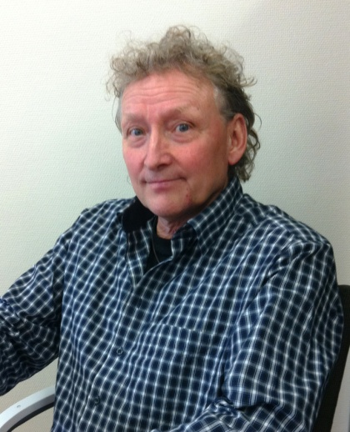
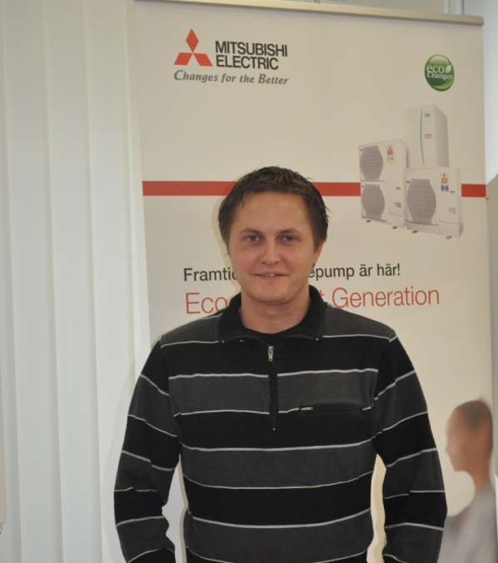
Martin Bergström inledde sin tjänst som teknisk support hos Mitsubishi Electric i december. Han har tidigare varit anställd på Klimatservice AB där han arbetade med kylanläggningar samt montering och service av luftvärmepumpar under cirka sex års tid.
Ser fram emot ett spännande år
Lars Bergström
Martin Bergström
Mitsubishi Electric ser ljust på det kommande året. Under 2013 avser företaget att öka närvaron i Sverige samt att fortsätta med sin expansion på marknaden. Med förstärkt personalstyrka ser Mitsubishi Electric redo för nya utmaningar och ser fram emot ett spännande år.
Mitsubishi Electric önskar Lars och Martin hjärtligt välkomna.

Mitsubishi Electric är en global ledare inom forskning och tillverkning av elektriska produkter som används inom kommunikation, hemelektronik, industriteknik, energi och transport. Huvudkontoret ligger i Häggvik, norr om Stockholm. Kontor finns även i Göteborg och Lund.
I Norden har företaget varit verksamma i 30 år och har 50 personer anställda. Mitsubishi Electric Scandinavia ansvarar för försäljning och support av egna produkter i Sverige, Norge, Finland, Danmark och i de baltiska länderna

Smart PR ansvarar för Mitsubishi Electrics kontakter vad gäller olika sammanhang inom PR
För mer information, högupplösta bilder samt kontakter på företaget vänligen kontakta:
Pernilla Bertilsson Presskontakt, Smart PR pernilla@smartab.eu – tel. 036-440 17 71

